به نام خدا
عنوان پروژه:شبیه سازی جام جهانی فوتبال 2026

نام و نام خانوادگی: مبینا شاکری قلعه سفیدی
شماره دانشجویی:404130813
رشته : مهندسی کامپیوتر
دانشکاه صنعتی همدان

استاد: جناب آقای دکتر مرتضی بهرامی

مقدمه
هدف این پروژه، طراحی و پیاده‌سازی یک شبیه‌ساز جام جهانی فوتبال ۲۰۲۶ با رویکرد ۳۲ تیمی و استفاده از برنامه‌نویسی شیءگرا در زبان Python است. برنامه اطلاعات تیم‌ها را از فایل CSV دریافت کرده، گروه‌بندی را بر اساس سیدبندی فیفا انجام می‌دهد، مسابقات مرحله گروهی و حذفی را شبیه‌سازی کرده و در نهایت قهرمان مسابقات را مشخص می‌کند. همچنین امکان اجرای تعداد زیادی شبیه‌سازی و محاسبه درصد قهرمانی هر تیم فراهم شده است.
اهداف پروژه
اهداف اصلی این پروژه عبارت‌اند از:
آشنایی با برنامه‌نویسی شیءگرا در زبان Python
طراحی کلاس‌ها و ارتباط بین آن‌ها
کار با فایل‌های CSV
استفاده از الگوریتم‌های تصادفی برای شبیه‌سازی مسابقات
مدیریت مسابقات گروهی و حذفی
تعیین تیم قهرمان
محاسبه درصد قهرمانی تیم‌ها با اجرای شبیه‌سازی‌های متعدد
نمایش نتایج مسابقات و براکت مرحله حذفی
ساختار کلی پروژه
پروژه از چند کلاس مستقل تشکیل شده است که هر کدام مسئول انجام بخش مشخصی از برنامه هستند. این ساختار باعث افزایش خوانایی، توسعه‌پذیری و نگهداری آسان‌تر کد شده است.
کلاس Team
کلاس Team وظیفه نگهداری اطلاعات هر تیم را بر عهده دارد.
برای هر تیم اطلاعات زیر ذخیره می‌شود:
نام تیم
قدرت حمله
قدرت دفاع
رتبه فیفا
تعداد گل زده
تعداد گل خورده
امتیاز مرحله گروهی
گروه تیم
همچنین این کلاس مسئول شبیه‌سازی مسابقه با یک تیم دیگر است. در این قسمت قدرت حمله تیم، قدرت دفاع حریف و قوانین مسابقات برای تعیین نتیجه استفاده می‌شود. در پایان هر مسابقه نیز آمار تیم‌ها به‌روزرسانی می‌شود.
کلاس Match
این کلاس مسئول اجرای یک مسابقه کامل میان دو تیم است.
وظایف این کلاس عبارت‌اند از:
اجرای مسابقه
محاسبه گل‌های هر تیم
ثبت نتیجه مسابقه
تعیین برنده مسابقه
اعمال قوانین وقت اضافه
اجرای ضربات پنالتی در صورت نیاز
ثبت آمار مسابقه
این کلاس باعث می‌شود منطق اجرای مسابقات از سایر قسمت‌های برنامه جدا شود و مدیریت مسابقات ساده‌تر باشد.
کلاس Group
در جام جهانی هر گروه شامل چهار تیم است. این کلاس وظیفه مدیریت مسابقات داخل هر گروه را بر عهده دارد.
وظایف این کلاس شامل موارد زیر است:
اجرای تمام مسابقات گروه
محاسبه امتیازات
محاسبه تفاضل گل
محاسبه گل زده
مرتب‌سازی جدول گروه
تعیین تیم اول و دوم گروه
در پایان مسابقات، دو تیم برتر هر گروه به مرحله حذفی صعود می‌کنند.
کلاس KnockoutStage
این کلاس مسئول برگزاری مراحل حذفی مسابقات است.
این مراحل شامل:
یک‌هشتم نهایی
یک‌چهارم نهایی
نیمه‌نهایی
فینال
در این کلاس تمامی مسابقات اجرا شده و برندگان هر مرحله برای مرحله بعد انتخاب می‌شوند تا در نهایت قهرمان مسابقات مشخص شود.
کلاس WorldCupSimulator
این کلاس مهم‌ترین بخش پروژه محسوب می‌شود و تقریباً تمام بخش‌های برنامه را مدیریت می‌کند.
مهم‌ترین وظایف این کلاس عبارت‌اند از:
بارگذاری تیم‌ها از فایل CSV
تقسیم تیم‌ها به چهار سید
قرعه‌کشی گروه‌ها
اجرای مرحله گروهی
ایجاد جدول مرحله حذفی
اجرای مراحل حذفی
تعیین تیم قهرمان
اجرای شبیه‌سازی‌های متعدد
محاسبه درصد قهرمانی تیم‌ها
نمایش براکت مسابقات
در واقع این کلاس به عنوان مدیر کل پروژه عمل می‌کند و ارتباط میان سایر کلاس‌ها را برقرار می‌کند
نحوه شبیه‌سازی مسابقات
برای واقعی‌تر شدن نتایج مسابقات، قدرت حمله و قدرت دفاع هر تیم در محاسبه نتیجه مسابقه نقش دارد.
ابتدا میزان قدرت هر تیم برای گلزنی محاسبه شده و سپس تعداد گل‌ها با استفاده از روش تعیین‌شده در پروژه تولید می‌شود. اگر مسابقه در مرحله گروهی مساوی شود، بازی با همان نتیجه پایان می‌یابد؛ اما اگر مسابقه در مرحله حذفی مساوی باشد، ابتدا وقت اضافه برگزار شده و در صورت تساوی، ضربات پنالتی اجرا می‌شود تا برنده مشخص گردد
کتابخانه‌های استفاده‌شده
csv
از کتابخانه csv برای خواندن اطلاعات تیم‌ها از فایل ورودی استفاده شده است. این کتابخانه امکان خواندن اطلاعات ساختاریافته را فراهم کرده و پیاده‌سازی برنامه را ساده‌تر می‌کند.
random
این کتابخانه برای انجام قرعه‌کشی گروه‌ها، انتخاب‌های تصادفی و شبیه‌سازی برخی رویدادهای مسابقه استفاده شده است.
numpy
برای شبیه‌سازی تعداد گل‌های هر مسابقه از توزیع پواسون استفاده شده است. کتابخانه NumPy این قابلیت را با سرعت و دقت مناسب فراهم می‌کند و باعث می‌شود نتایج مسابقات به واقعیت نزدیک‌تر باشند. استفاده از این کتابخانه باعث افزایش سرعت اجرای هزاران شبیه‌سازی نیز می‌شود
مراحل اجرای برنامه
روند اجرای برنامه به صورت زیر است:
خواندن فایل CSV و ساخت اشیای تیم‌ها.
مرتب‌سازی تیم‌ها بر اساس رتبه فیفا.
تقسیم تیم‌ها به چهار سید.
قرعه‌کشی گروه‌ها.
اجرای مسابقات مرحله گروهی.
تشکیل جدول هر گروه.
انتخاب تیم‌های صعودکننده.
ایجاد مرحله یک‌هشتم نهایی.
اجرای مراحل حذفی.
تعیین تیم قهرمان.

ساختار پروژه
پروژه از چند کلاس اصلی تشکیل شده است:
کلاس Team
این کلاس اطلاعات هر تیم مانند نام، قدرت حمله، قدرت دفاع، رتبه فیفا، امتیاز، گل زده و گل خورده را نگهداری می‌کند. همچنین مسئول شبیه‌سازی مسابقات و مدیریت آمار هر تیم است.

کلاس Match
وظیفه این کلاس اجرای یک مسابقه بین دو تیم، محاسبه نتیجه و به‌روزرسانی آمار تیم‌ها است. در مسابقات حذفی نیز وقت اضافه و ضربات پنالتی مدیریت می‌شود.

کلاس Group
این کلاس چهار تیم هر گروه را مدیریت می‌کند، مسابقات مرحله گروهی را اجرا کرده و جدول نهایی گروه را بر اساس امتیاز، تفاضل گل و گل زده تعیین می‌کند. سپس دو تیم برتر را به مرحله حذفی معرفی می‌کند.

کلاس KnockoutStage
این کلاس مسئول اجرای مراحل یک‌هشتم نهایی، یک‌چهارم نهایی، نیمه‌نهایی و فینال بوده و برندگان هر مرحله را مشخص می‌کند.

کلاس WorldCupSimulator
کلاس اصلی برنامه است که بارگذاری تیم‌ها، قرعه‌کشی، اجرای مسابقات، تعیین قهرمان، اجرای شبیه‌سازی‌های متعدد و نمایش براکت مسابقات را مدیریت می‌کند.

کتابخانه‌های استفاده شده
csv برای خواندن اطلاعات تیم‌ها از فایل CSV استفاده شده است.
random برای قرعه‌کشی گروه‌ها و تولید رویدادهای تصادفی مسابقات استفاده شده است.
numpy از کتابخانه NumPy برای تولید اعداد تصادفی با توزیع پواسون استفاده شده است. این روش باعث می‌شود تعداد گل‌های هر مسابقه به واقعیت نزدیک‌تر بوده و سرعت اجرای شبیه‌سازی نیز افزایش یابد.

روند اجرای برنامه
بارگذاری اطلاعات تیم‌ها از فایل CSV.
تقسیم تیم‌ها به چهار سید بر اساس رتبه فیفا.
قرعه‌کشی و تشکیل هشت گروه.
اجرای مسابقات مرحله گروهی.
تعیین دو تیم برتر هر گروه.
تشکیل جدول مرحله حذفی.
اجرای مسابقات تا مشخص شدن قهرمان.
امکان اجرای چندین شبیه‌سازی و محاسبه درصد قهرمانی تیم‌ها.

مدیریت خطا
در این پروژه برای جلوگیری از توقف برنامه، خطاهایی مانند نبود فایل CSV، اجرای گزینه‌ها قبل از بارگذاری تیم‌ها و وارد کردن تعداد نامعتبر برای شبیه‌سازی مدیریت شده است.

در صورت درخواست کاربر، اجرای چندین شبیه‌سازی و محاسبه درصد قهرمانی هر
مدیریت خطا
برای جلوگیری از توقف برنامه، موارد زیر در نظر گرفته شده است:
بررسی وجود فایل CSV قبل از بارگذاری اطلاعات.
جلوگیری از اجرای مراحل مختلف قبل از بارگذاری تیم‌ها.
بررسی معتبر بودن تعداد شبیه‌سازی‌ها.
نمایش پیام مناسب در صورت ورود اطلاعات نادرست.
جلوگیری از کرش برنامه هنگام بروز خطاهای احتمالی.
مزایای طراحی شیءگرا
در این پروژه از اصول برنامه‌نویسی شیءگرا استفاده شده است. این روش مزایای متعددی دارد که مهم‌ترین آن‌ها عبارت‌اند از:
تقسیم وظایف بین کلاس‌های مختلف
افزایش خوانایی برنامه
کاهش وابستگی بین بخش‌های مختلف
امکان توسعه آسان برنامه
سهولت در رفع اشکال و نگهداری کد
قابلیت استفاده مجدد از کلاس‌ها در پروژه‌های دیگر

نتیجه‌گیری
در این پروژه یک شبیه‌ساز کامل برای جام جهانی فوتبال ۲۰۲۶ طراحی و پیاده‌سازی شد. برنامه قادر است اطلاعات تیم‌ها را دریافت کرده، گروه‌بندی مسابقات را انجام دهد، مرحله گروهی و مراحل حذفی را شبیه‌سازی کند و تیم قهرمان را مشخص نماید. همچنین با اجرای تعداد زیادی شبیه‌سازی، احتمال قهرمانی هر تیم محاسبه می‌شود که دید مناسبی از عملکرد تیم‌ها ارائه می‌دهد.
این پروژه علاوه بر آشنایی با برنامه‌نویسی شیءگرا، مفاهیمی مانند مدیریت فایل، شبیه‌سازی، استفاده از توزیع‌های آماری، مدیریت خطا و طراحی نرم‌افزار را نیز پوشش می‌دهد و تجربه‌ای عملی در توسعه یک برنامه نسبتاً بزرگ ایجاد می‌کند.

تصاویر خروجی برنامه :
خواندن تیم ها از فایل CSV

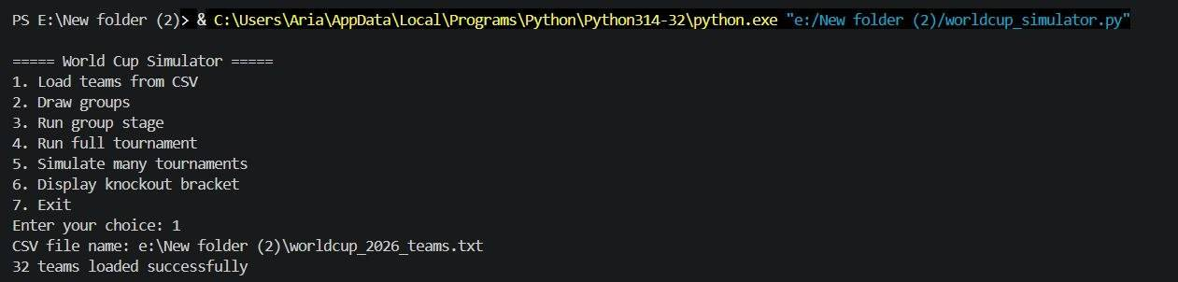

انتخاب تیم های بارگزاری شده به صورت تصادفی در 8 کروه
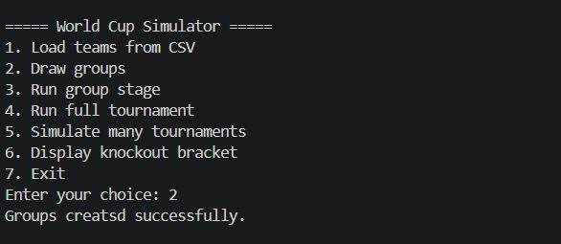

شبیه سازی مرحله گروهی

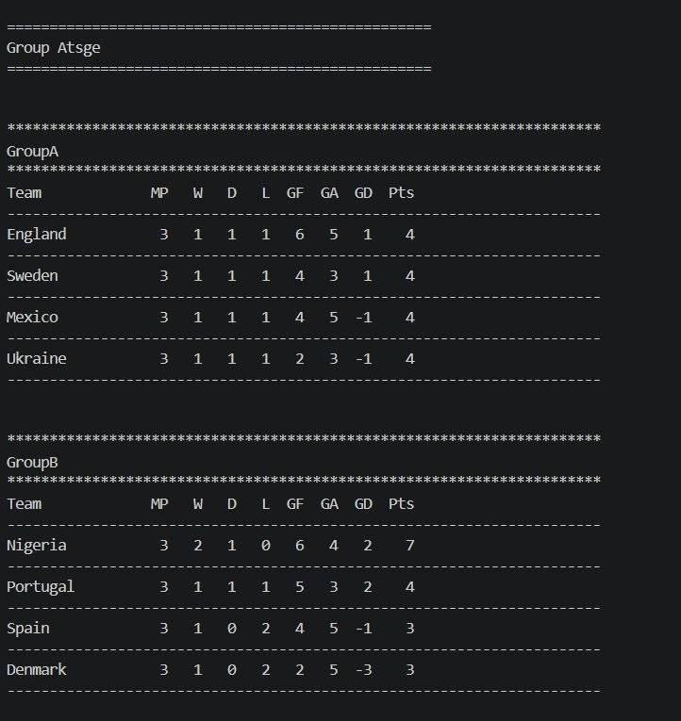

اجرا کل مسابقات از ابتدا تا فینال
سپس اعلام قهرمان جام جهانی
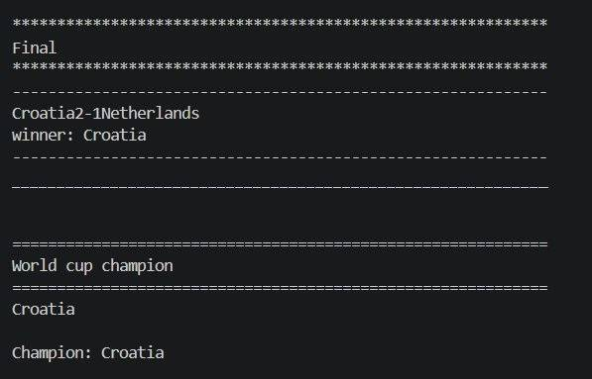
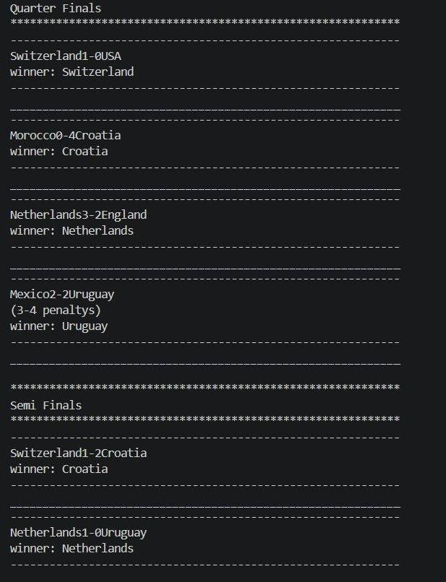
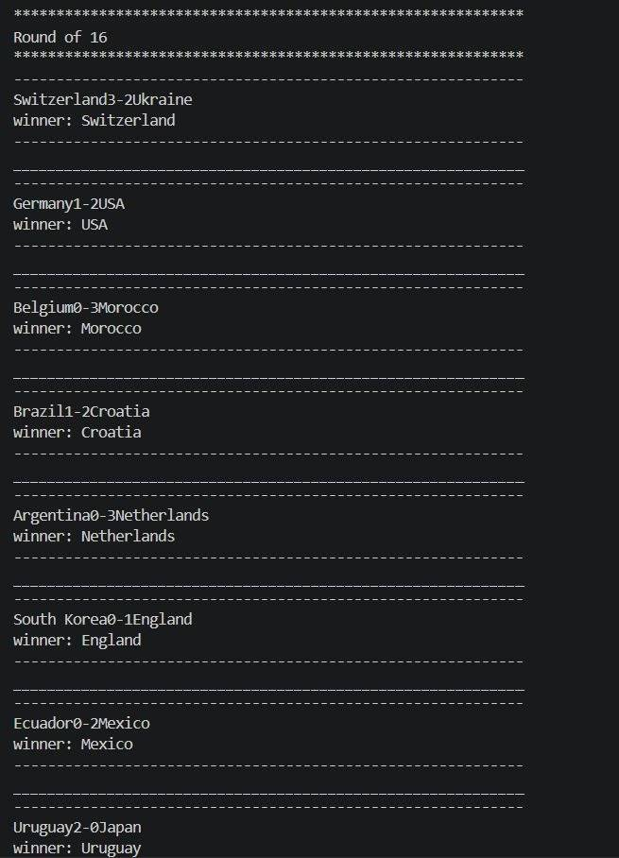
اجرای چند باره شبیه سازی ئ نمایش امار قهرمانی هر تیم
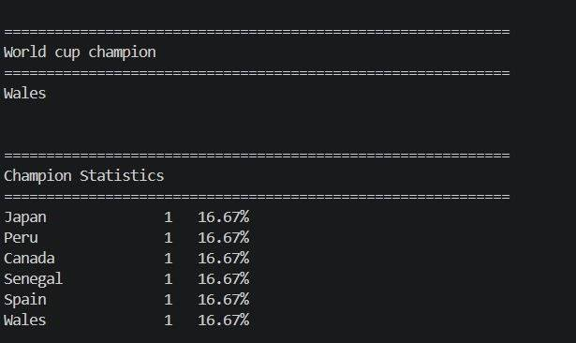
خروج از برنامه
